**Раздел «Управление»** служит для добавления/удаления таблиц, столбцов, строк, изменения типа данных столбцов (строки или числа), а так же для редактирования свойств таблицы.

**Для добавления новой таблицы**, в список уже имеющихся (или создания первой таблицы), необходимо:

1. Перейти в раздел «Управление».
2. В поле «Название таблицы», вписать желаемое имя таблицы и нажать кнопку «Добавить».

***Примечание****: создать две таблицы с одинаковым именем не получится, удалите старую или переименуйте новую таблицу.*

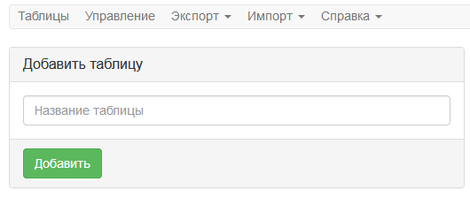

Рис.1. Создание новой таблицы.

**Для добавления нового столба**, необходимо в списке таблиц (раздел «Управление»), выбрать таблицу, в которую будет добавлен столбец

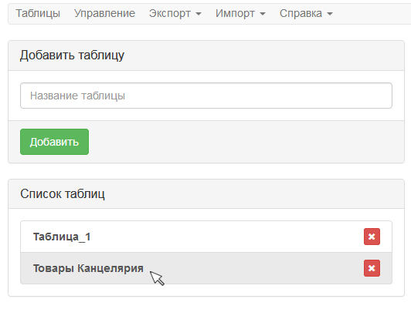

Рис.2. Выбор таблицы

Далее откроется еще несколько окон, для выбора **названия** и **типа столба**. В поле «Название столба» необходимо вписать название нового столба (буквы русского и латинского алфавита, цифры и символы), а в поле «Тип Столбца» - выбрать: строка или число. Тип столба выбираем в зависимости от данных, которые будут отражены в столбце.

*Строка* – буквы и цифры русского и латинского алфавита (например: для столбца «Наименование товара», где могут быть записаны значения: товар1, товар2 и т.д.)

*Число* – поддерживает только числовой формат (например: для столбца «Цена», где используется только число)

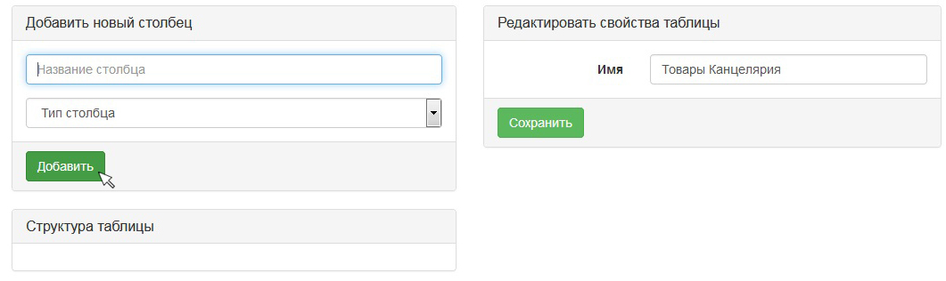

Рис. 3. Добавление новых столбцов в таблицу

После добавления нового столбца, он будет отображен в разделе ниже – «Структура Таблицы»

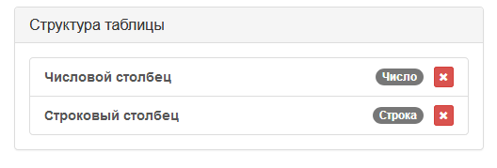

Рис.4. Структура таблицы

Тип данных можно легко изменить, для этого необходимо нажать на тип столбца (серая овальная обводка вокруг текста) и выбрать необходимый тип. Не забудьте нажать «Сохранить» для запоминания внесенных изменений.

Для просмотра полученного результата, необходимо перейти в раздел «Таблицы», выбрать из списка таблиц - созданную ранее и нажать на нее. Справа будет отображена вся информация о столбцах и строках. В таблице ниже в качестве «Числового столбца» используется количество товара на складе, а в «Строковом столбце» - наименование товаров.

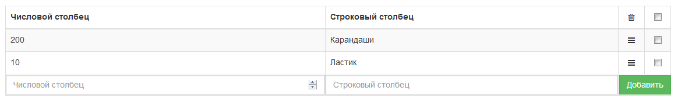

Рис. 5. Пример таблицы «Товары канцелярия»

Для добавления новой записи, необходимо ввести необходимые значения и нажать на кнопку «Добавить».

**Удаление записей** может быть двух видов:

Для того, чтобы удалить только одну запись, нажмите на значок и выберите

Для удаления всех записей, необходимо поставить галочку в самом верхнем квадрате (необходимо, чтобы выбрались сразу все записи таблицы), далее нажать на и выбрать «Удалить выбранное».

**Удаление столбцов**:

1. Зайти в раздел «Управление»
2. Выбрать нужную таблицу (Список Таблиц)
3. В окне «Структура Таблицы» , напротив столбца, который нужно удалить, нажать

***Примечание****: при удалении столбца, все внесенные данные будут так же удалены.*